ČBA Hypomonitor: Hypoteční trh v únoru ožil, průměrná sazba poklesla na 5,36 %, je nejníž od června 2022.

Praha, 14. března 2024 – Banky a stavební spořitelny poskytly v únoru letošního roku hypoteční úvěry za 15,8 mld. Kč. Meziměsíčně objem poskytnutých hypoték oproti lednu vzrostl o více než 20 %. Nárůst únorové aktivity na hypotečním trhu oproti lednu však bývá běžný, nicméně i po zohlednění tohoto sezónního vlivu činil letošní meziměsíční nárůst bezmála 10 %. Z meziročního pohledu byl objem poskytnutých hypoték v únoru obdobně jako předešlý měsíc dvojnásobný, což souvisí především se stále nízkou srovnávací základnou začátku minulého roku. Průměrná hypoteční sazba u nových úvěrů v únoru zrychlila svůj pokles a snížila se z 5,54 % na 5,36 %, což je nejnižší hodnota od června roku 2022. Uvedené informace plynou z údajů ČBA Hypomonitoru, který zachycuje data všech tuzemských bank a stavebních spořitelen poskytujících hypoteční úvěry.

Objem poskytnutých hypoték se v únoru oproti lednu zvýšil i nad rámec běžné sezónnosti
Banky a stavební spořitelny dle ČBA Hypomonitoru poskytly domácnostem v únoru hypotéky v objemu 15,8 mld. Kč. Objem poskytnutých hypoték tak meziměsíčně vzrostl o 21 %. Po zohlednění tradiční sezónnosti byl meziměsíční nárůst mírnější, ale i tak dosáhl necelých 10 %, což potvrzuje pokračující zotavování hypotečního trhu po jeho zamrznutí v druhé polovině roku 2022. Z meziročního pohledu se nadále projevuje vliv nižší srovnávací základny, kdy se data porovnávají se stále relativně slabým začátkem loňského roku. Objem hypoték z meziročního pohledu tak vzrostl v únoru o 100 %. I přes opticky velmi silný meziroční růst posledních měsíců zůstává nadále objem hypoték ve srovnání s dobou před růstem úrokových sazeb slabší a například o čtvrtinu nižší než v únoru roku 2020.

Tabulka č. 1: Shrnutí objemu poskytnutých hypoték a průměrných úrokových sazeb za únor 2024
„Vzhledem k vývoji inflace a úrokových sazeb na trhu lze očekávat pokračující pokles hypotečních sazeb, který bude zájem o hypotéky zvyšovat. Zároveň předpokládáme, že hypoteční trh může na konci druhého kvartálu oživit i blížící se termín účinnosti zákona o ÚVN, který se bude vztahovat na nové úvěry a úvěry po refixaci. Úvěry se pro klienty stanou dostupnějšími i díky uvolnění ukazatelů DTI a DSTI,“ uvádí Soňa Holíková, manažerka pro hypoteční úvěry mBank.

 | Objem  (mld. Kč) | Počet | Sazba  (%)
Celkem | 15,8 | 4 885 | 5,35
Nové úvěry | 13,0 | 3 847 | 5,36
z toho:
na koupi | 10,6 | 3 038 | 5,35
na výstavbu | 1,7 | 572 | 5,34
ostatní | 0,7 | 237 | 5,61
Refinancované z jiné instituce | 2,3 | 853 | 5,27
Refinancované interně | 0,5 | 185 | 5,40
Pramen: ČBA Hypomonitor

Objem skutečně nově poskytnutých hypoték bez refinancování v únoru dosáhl 13 mld. Kč po lednových 10,9 mld. Kč. Jde tak o meziměsíční nárůst o 2,1 mld. Kč, tj. 20 %. Objem refinancovaných úvěrů (interně či z jiné instituce) pak činil 2,8 mld. Kč oproti 2,1 mld. Kč o měsíc dříve. Podíl refinancovaných úvěrů na celkovém objemu poskytnutých hypoték činil v únoru 17,5 %, což je jen nepatrně nad průměrem loňského roku (17,2 %). Počet nově poskytnutých hypoték dosáhl v únoru 3 850, což představuje 20% meziměsíční a 68% meziroční nárůst. Ve srovnání s únorem 2020 je však počet hypoték nižší o 37 %. Průměrný měsíční počet nových hypoték se v roce 2020 pohyboval kolem 6,7 tisíc a ve výjimečně silném roce 2021 pak dosahoval 9,5 tisíc.
„Stavební spořitelny pokračují ve strategické spolupráci se Státním fondem životního prostředí. V lednu spuštěné dotační poradenství nově doplňuje i zvýhodněný úvěr k programu Oprav dům po babičce. Díky tomu očekáváme, že zájem o úvěry na energeticky úsporné bydlení v následujících měsících výrazně poroste,“ říká Libor Vošický, předseda představenstva Stavební spořitelny České spořitelny.

Průměrná hypoteční sazba citelně zrychlila svůj pokles a je nejnižší od června 2022
Úroková sazba u skutečně nově poskytnutých hypotečních úvěrů dále poklesla z lednových 5,54 % na 5,36 %, meziměsíční pokles o téměř 0,2 procentního bodu byl zatím nejvýraznější od začátku snižování sazeb v loňském roce. Tento vývoj jde na vrub rychlejšímu poklesu tržních úrokových sazeb, které se v posledních měsících dostaly na nejnižší úrovně od přelomu let 2021 a 2022 v důsledku sílícího očekávání poklesu sazeb ze strany centrálních bank. I přes uvedený vývoj však zůstávají hypoteční sazby z pohledu posledních dvou dekád nadprůměrně vysoké. Na podobných či mírně vyšších úrovních se naposledy nacházely také v letech 2008 a 2009. Realizované úrokové sazby na rozdíl od cen nabídkových reflektují skutečnou reálnou úrokovou sazbu u podepsaných hypotečních smluv. Nabídkové sazby se rovněž v důsledku posledního vývoje tržních úrokových sazeb dostaly citelněji pod 6% hranici a v omezených případech se objevují i nabídky pod úrovní 5 %.

„Úrokové sazby delších splatností se v posledních měsících citelně snížily a dostaly se na nejnižší úroveň od přelomu let 2021 a 2022. Tento vývoj souvisel s očekáváním trhu ohledně rychlejšího poklesu sazeb hlavních centrálních bank včetně ČNB. Uvedený vývoj otevírá prostor pro rychlejší pokles hypotečních sazeb, což naznačují již únorová čísla z hypotečního trhu, kdy realizovaná průměrná sazba u uzavřených smluv meziměsíčně poklesla nejrychleji od začátku loňského roku,“ říká Jakub Seidler, hlavní ekonom České bankovní asociace.

Graf č. 1: Průměrná hypoteční sazba – nové obchody
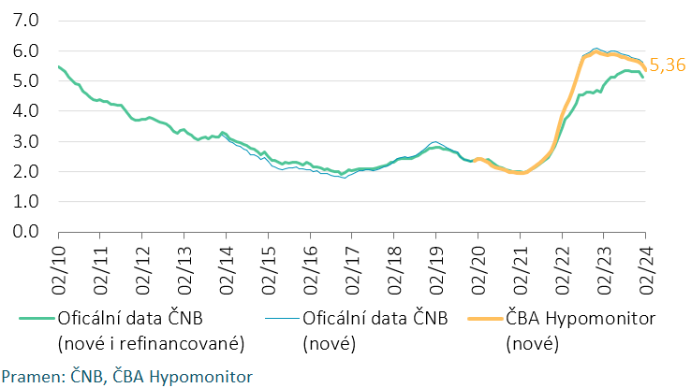

Hypoteční sazby reagují s několikaměsíčním zpožděním především na vývoj tržních úrokových sazeb delších splatností. Promítá se do nich řada faktorů – nejen očekáváný vývoj základních sazeb ČNB, ale i výhled na inflaci, ekonomický vývoj či dynamika obdobných úrokových sazeb v zahraničí. Zmíněné tržní úrokové sazby delších splatností od října minulého roku začaly klesat vzhledem k vyšším očekáváním trhů ohledně snižování sazeb ze strany hlavních centrálních bank. Tuzemské tržní úrokové sazby se tak v únoru dále mírně snížily a dostaly se na nejnižší úroveň od přelomu let 2021 a 2022, a to z titulu vývoje v zahraničí i očekávání trhu ohledně dalšího snižování sazeb ze strany ČNB.

Průměrná velikost hypotéky v únoru mírně poklesla, patří stále mezi nejvyšší za poslední 2 roky
Průměrná výše hypotéky v únoru mírně poklesla, a to z 3,41 na 3,38 mil. Kč, nadále však patří mezi nejvyšší za poslední dva roky. Nejvyšší průměrná výše hypotéky byla dosažena v listopadu 2021 a činila 3,46 mil. Kč, od té doby se postupně snižovala a své nejnižší úrovně dosáhla v lednu minulého roku ve výši 2,83 mil. Kč.
Scénáře vývoje měsíční splátky pro různé délky splatnosti hypotéky udává tabulka č. 2. Z ní je patrné, že růst hypotečních sazeb o jeden procentní bod znamená pro průměrnou velikost hypotéky zvýšení měsíční splátky o zhruba 1,5 až 2 tisíce Kč. Ve srovnání s 2% úrokovou sazbou, která byla na trhu běžná v dřívějších letech, tak znamená současná hypoteční sazba nárůst měsíční splátky u průměrné hypotéky zhruba o 6 tisíc Kč. Splátka hypotéky ve výši jednoho milionu korun s 30letou splatností se současnými úrokovými sazbami se pohybuje kolem 5,6 tisíc Kč.
Tabulka č. 2: Měsíční splátka průměrné hypotéky v závislosti na délce splatnosti a úrokové sazbě
Průměrná velikost nové hypotéky v Kč: |  |  |  | 3 383 729
Průměrná úroková sazba v %: |  | 2,0 | 3,0 | 4,0 | 5,00 | 5,36 | 7,0
 |  |  |  | Měsíční splátka:
Splatnost hypotéky v letech: | 15 | 21 775 | 23 367 | 25 029 | 26 758 | 27 399 | 30 414
 | 20 | 17 118 | 18 766 | 20 505 | 22 331 | 23 011 | 26 234
 | 25 | 14 342 | 16 046 | 17 861 | 19 781 | 20 499 | 23 915
 | 30 | 12 507 | 14 266 | 16 154 | 18 165 | 18 918 | 22 512
Pramen: ČBA
Pozn.: barevný sloupec odpovídá úrokové sazbě posledního ČBA Hypomonitoru, ostatní sazby jsou ilustrační

Za celý rok 2023 se propadla aktivita na hypotečním trhu o čtvrtinu
Za celý rok 2023 poskytly banky a stavební spořitelny hypoteční úvěry v objemu 150 mld. Kč, z toho čistě nové úvěry bez refinancování činily 124 mld. Kč. Meziročně se jednalo o propad ve výši 24 %. To je dáno zejména skutečností, že první polovina roku 2022 byla stále z pohledu poskytnutých hypoték silná a na meziroční srovnání tak působí vyšší srovnávací základna z tohoto období. Za první polovinu roku 2023 se tak poskytlo meziročně o 50 % méně hypoték, za druhou polovinu roku 2023 naopak přes 50 % více. Ve srovnání s předpandemickými roky 2017-2019 byl objem poskytnutých hypoték v roce 2023 zhruba o třetinu nižší.

Graf č. 2: Celoroční objem a počet poskytnutých hypoték v letech 2021 až 2023

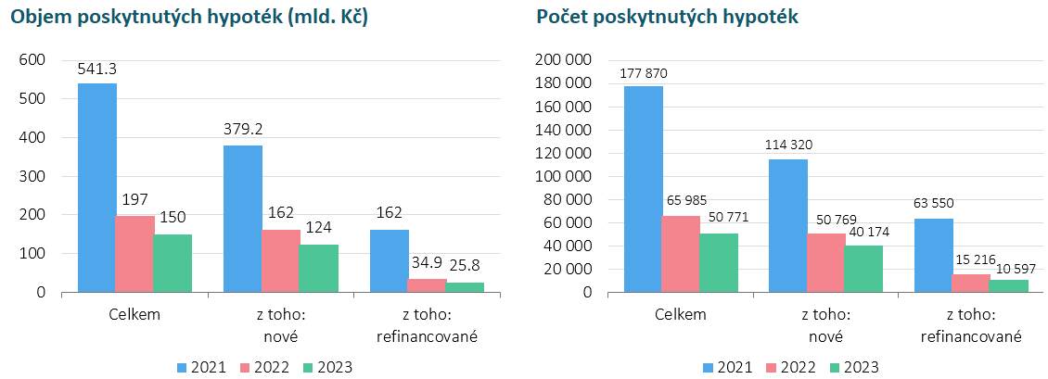
Pramen: ČBA Hypomonitor

ČBA zveřejňuje nové souhrnné statistiky za celý bankovní trh
Česká bankovní asociace zveřejňuje ve spolupráci s členskými bankami nové souhrnné statistiky z trhu bydlení. Jde především o objemy a počty nově poskytnutých a refinancovaných hypoték a příslušnou úrokovou sazbu. Tyto statistiky publikuje ČBA v agregované podobě za celý bankovní sektor na pravidelné bázi vždy zhruba v polovině měsíce. Šetření se účastní všechny tuzemské banky a stavební spořitelny poskytující v ČR hypotéky. Data jsou dostupná od ledna roku 2020 v přiloženém souboru na stránkách www.cbaonline.cz, kde lze také příslušné statistiky najít zvlášť pro banky a stavební spořitelny. Výše uvedené hodnoty jsou pro sektor jako celek, které lze v jednoduché grafické podobě sledovat také na stránkách cbamonitor.cz.

Metodika ČBA Hypomonitoru

ČBA Hypomonitor rozděluje poskytnuté hypoteční úvěry bank a stavebních spořitelen domácnostem do několika kategorií tak, aby byly rozlišeny nové úvěry od refinancovaných či interních refixací. Nové úvěry jsou pak vykazovány v kategoriích dle účelu úvěru:

1. Nové úvěry
Jsou úvěry, jejichž celý objem poprvé vstupuje do ekonomiky. Do této kategorie nepatří konsolidace úvěrů anebo refinancování úvěrů. Dělí se do tří kategorií:
- Nákup nemovitosti
- Výstavba nemovitosti – včetně rekonstrukce nemovitosti
- Ostatní nová ujednání – pouze nové úvěry, které nijak nesouvisí s koupí nebo výstavbou nemovitosti, např. tzv. americké hypotéky, vypořádání SJM, zpětná úhrada kupní ceny, vypořádání dědického podílu, vypořádání družstevního podílu, atp.

2. Refinancované úvěry z jiné finanční instituce
Jsou úvěry, které vznikly refinancováním jednoho nebo více úvěrů z jiné finanční instituce než té vykazující. Bez ohledu na výši refinancované částky a bez ohledu na výši případného navýšení se celková výše nově vzniklého úvěru vykazuje do této kategorie.

3. Navýšené anebo interně refinancované úvěry
Jsou úvěry, které již byly v předchozím vykazovaném období součástí portfolia vykazujícího subjektu, a ve vykazovaném období u nich došlo k některé z následujících změn:
- navýšení sjednané částky
- došlo k takovým změnám, že původní úvěr byl v rámci vykazujícího subjektu refinancován/převeden na nový úvěr. Jde tak o skutečně novou smlouvu, nikoli např. jen nové ujednání v rámci refixace stávající smlouvy. Proto je objem takových úvěru ve statistice ČBA nižší oproti „ostatním novým ujednáním“ ve statistice České národní banky.

Data pro ČBA Hypomonitor poskytují následující banky a stavební spořitelny: Air Bank, Česká spořitelna, ČSOB, ČSOB Stavební spořitelna, Fio banka, Hypoteční banka, Komerční banka, mBank, Modrá pyramida, MONETA Money Bank, MONETA Stavební spořitelna, Oberbank, Raiffeisen stavební spořitelna, Raiffeisenbank, Stavební spořitelna České spořitelny, UniCredit Bank.

Další informace

rádi poskytneme:

Radek Šalša
PR a komunikace ČBA
radek.salsa@cbaonline.cz
tel: + 420 731 494 128

O České bankovní asociaci
Česká bankovní asociace vznikla v roce 1990 a je dobrovolným sdružením právnických osob podnikajících v oblasti peněžnictví. V současné době sdružuje 33 členů. Rolí asociace je především zastupovat a prosazovat společné zájmy členů, prezentovat roli a zájmy bankovnictví vůči veřejnosti, podílet se na standardizaci postupů v bankovnictví a na vytváření odborných zvyklostí, podporovat harmonizaci bankovní legislativy s legislativou Evropské unie a vyvíjet aktivitu v informativní a školící oblasti. ČBA je členem Evropské bankovní federace a EMMI. Více informací na www.cbaonline.cz

Jedná se především o dlouholeté úrokové swapy (interest rate swap, IRS), které odráží cenu peněz v delších splatnostech, například 5 až 10 let.
Tabulka je k dispozici v souboru xls přiloženém na webových stránkách ČBA Hypomonitoru

